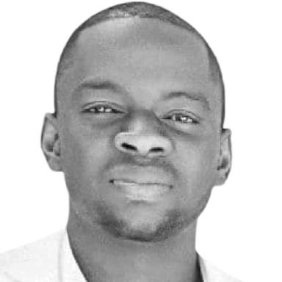 Sié Isaac Stanislas Kam

Présentation

Nov 2022 - Mai 2024: Master II : Traduction - interprétationUniversity Joseph Ki-Zerbo | Ouagadougou, Burkina Faso
Mai 2024: Master II : Lettres et études culturellesUniversité Jean Monnet | Saint Etienne, France
Avr 2017 - Mai 2021: Licence : english studiesUniversity Joseph Ki-Zerbo | Ouagadougou, Burkina Faso

Publications

